Estimado profesor y coordinador de memorias Mauricio López:

Escribo esta carta para solicitarle respetuosamente prorrogar el plazo de entrega de mi memoria de pregrado.
Durante el presente año 2020, bajo la tutela y guía de la profesora patrocinante de mi memoria, María Paulina Castro, he avanzado en todos los apartados propuestos del escrito final, exceptuando los apartados de análisis, resultados y conclusiones. Aun así, habiendo avanzado satisfactoriamente en los apartados de introducción (antecedentes, justificación, pregunta y objetivos), marco metodológico, marco teórico, y en otros sub-capítulos agregados -que corresponden a la estructura misma de la teoría-metodología desde la cual estoy investigando-, ninguno de estos está concluido definitoriamente, por ahora.
Habiendo explicitado el avance de mi proceso de construcción de memoria, le informo que, según mi plan de estudios, escritura y trabajo, la tesis definitiva debiese estar entregada a no más tardar el primer semestre del año 2021.
Espero atento a su respuesta y muchas gracias de antemano.

Se despide atentamente,
Camilo Carrasco.
Rut: 19.427.897-7
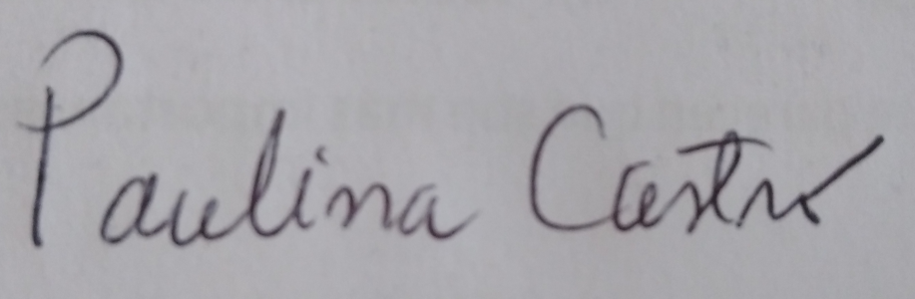

____________________________

María Paulina Castro Torres
Profesora patrocinante

27 de Noviembre, Santiago de Chile

